Macromoleculen

Koolhydraten en eiwitten. Voedsel is ook nutrition.
Voedsel is alles wat we kunnen eten, met voedingstoffen (lichaam heeft niet alles nodig) (nutrients)
Nutrition is wat het lichaam nodig heeft. Voeding is alles wat je binnenkrijgt en Nutritions zijn de stoffen die je lichaam nodig heeft.

Er moet een balans bestaan met wat het lichaam nodig heeft en wat we eten.
Voeding zorgt voor energie en bouwstoffen. En stoffen die je metabolisme efficiënt te laten verlopen.
- Functie van nutritions:
        - levert energie
        - levert opbouw van cellen en weefsels
        - stoffen voor een efficiënte stofwisseling
- Macro nutriënten: energie en bouwstoffen
              - Koolhydraten
              - Lipiden
              - eiwitten

- Micro nutriënten : mineralen en vitamines. En bioactieve stoffen (antioxidanten)
              - Vitamines
              - Mineralen
              - Bioactieve stoffen(zoals antioxidanten)

Vezels zijn koolhydraten die we niet kunnen verteren. Door peristaltiek komt het langzaam door je darm. (Cellulose, koolhydraten.)

- Koolhydraten: polymeren, (glucose)gevormd door monomeren aan elkaar te rijgen in een chemische reactie. (opgebouwd uit suikers)
- lipiden
- eiwitten: polymeren,(aminozuren) gevormd door monomeren aan elkaar te rijgen in een chemische reactie.
Hemolyse krijg je bij het verteren van de polymeren.

Monosachariden: fructose, glucose en galactose
Disachariden: suctrose, lactose en maltose (zijn 2 aan elkaar gekoppeld)

Planten slaan glucose op als zetmeel. amylose als de keten recht is en krom amylopectin

Mensen slaan glucose op als glycogeen
Glycogeen weer omzetten naar glucose
Alfa ( OH naar beneden) aan elkaar is zetmeel en een beta(OH omhoog) vorm van glucose Cellulose.
Wij kunnen cellulose niet verteren.
Cellulose zorgt voor een stevigheid van de plant.

Lipide:
Vet achtige stoffen.
- Triglycerides: slaan wij mensen op als vet (bij je buik) (glycerol en vetzuren) esters. Boter en olie . Boter is verzadigde dus blijven ze netjes naast elkaar en dus zijn ze vast en oliën zijn vloeibaar omdat ze onverzadigd zijn dus er zit een knik in de staart waardoor ze niet netjes naast elkaar liggen en zijn dus vloeibaar.
- Vrije vetzuren (zitten in ons bloed, kunnen we ATP van maken) – verzadigde(geen dubbele bindingen) of onverzadigde(dubbele bindingen).
- Phospholipiden: een kant wil naar het water de andere kant naar het vet kunnen zo gemakkelijk celmembranen maken. Kop is hydrofiel en de 2 staarten zijn hydrofoob.
- Cholesterol: maakt hormonen, en celmembranen. Word gemaakt in de lever. Van een vetzuur kun je cholesterol maken door het of te breken en daarna weer op te bouwen. Cholesterol zorgt voor stevigheid van de phospholipiden.
functie:
Bestanddeel van celmembranen
Synthese van steroïde hormonen
Synthese van galzuren / zouten

Eiwitten bestaan uit aminozuren. Als je die aan elkaar koppelt krijg je polypeptides. Met een amino groep en een carboxylgroep.

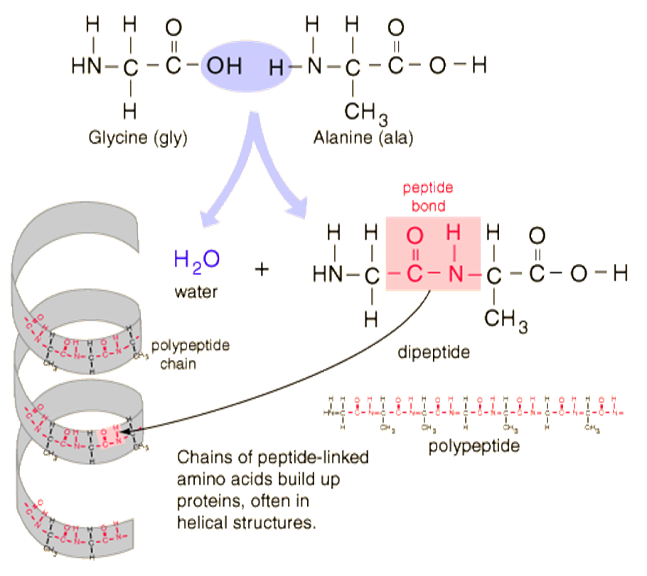

Malnutrition: slechte voeding. Te weinig of te veel.
Triglycerides : glycerol met een vet
Dubbele binding zorgt voor een knik in het molecuul

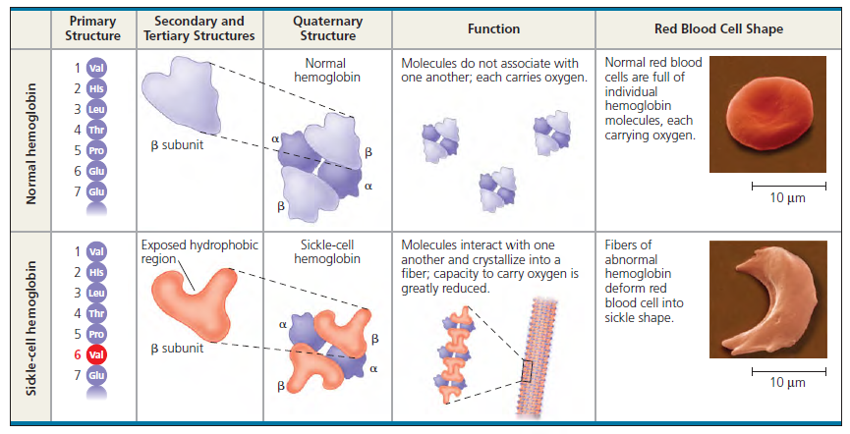
Essentiele nutrits:

- vitamines
- vetzuren
- mineralen
- aminozuren
Essentiële vetzuren, of essentiële vetzuren, zijn vetzuren die mens en andere dieren moeten innemen, omdat het lichaam ze nodig heeft voor een goede gezondheid, maar kan ze niet synthetiseren. Slechts twee vetzuren zijn absoluut noodzakelijk voor de mens zijn: alfa-linoleenzuur * (een omega-3 vetzuur) en linolzuur * (een omega-6 vetzuur)

Vitaminen zijn essentiële organische verbindingen die nodig zijn als co-factoren voor enzymen (enzymactiviteit) en / of antioxidant activiteit.
Water oplosbare vitamines verblijven kort in het lichaam. Meestal zit het in het cytoplasma van de cellen en in extracellulaire vloeistoffen zoals bloed. Ze verlaten het lichaam via de urine. (Vitamine C en B)
Vet oplosbare vitamines verblijven lang in het lichaam, en zitten opgeslagen in lever, vetweefsel en celmembranen. (Vitamine A, D, E en K)

Mineralen zijn anorganische voedingsstoffen, zoals ijzer en zwavel. Ze zijn nodig in kleine hoeveelheden van minder dan 1 mg tot ongeveer 2500 mg per dag.
Het speelt een functie voor bot en tand vorming, bloedstolling, zenuw- en spierfunctie, ATP vorming en co-factoren voor de enzymactiviteit. Bij een overmaat kan het schadelijk zijn.

Als je 1 of meerdere essentiële voedingstoffen mist, levert te veel of te weinig chemische reacties op (calorieën) dit leidt tot ondervoeding.
Mal nutrition betekend letterlijk slechte voeding. Word meestal vertaald met ondervoeding. Te weinig chemische reacties ondervoeding
Te veel chemische reacties overvoeding, (te veel)

